UPIM功能说明

1.登陆：

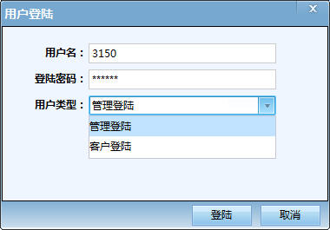

管理人员登陆入口，密码默认888888。登陆部分预留外部传入用户名密码接口，方便今后第三方调用快捷登陆。客户登陆模式密码未校验。

2.主界面

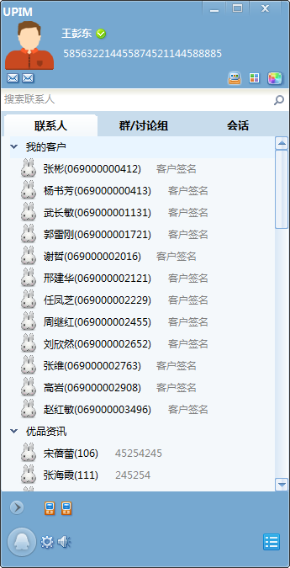

主界面从上至下，以此是：

2.1.版本标题区

版本：UPIM，可配置

2.2.人物信息区

头像：暂时默认

昵称：数据库取得个人信息

个性签名：数据库取得个人信息

天气：暂时隐藏

2.3.图标区域，

左方小图标：无效

消息盒子：未开发

更换背景：可更换

更换颜色：自定义RGB

2.4.分组区

联系人：客户与服务人员均可见

群/讨论组：仅服务人员可见

会话：客户与服务人员均可见

2.5.好友列表区域

2.5.1服务人员：

我的客户：根据数据库列表中的客户信息，仅服务人员自己可见，此节点下可自定义分组，对他的客户进行分组（未完成）。

部门列表：所有服务人员都可见，数据库中有单独的部门表，类似与RTX。组织结构由数据库配置决定，无法自己修改分组。

我的公众号客户：显示自己服务的公众号节点，初始进入无客户，当客户通过公众号会话时，如分配客户至该服务人员，则相应公众号节点下有该客户，为1：N的关系

*初次打开：*

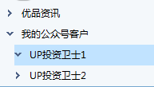

*客户发起会话：*

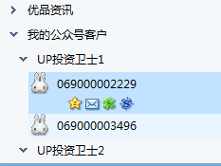

2.5.2客户：

经纪人/产品经理：显示为自己服务的经纪人/产品经理，登陆时，由后台服务器取得数据，数据库可配置此信息。

公众号服务：显示自己能看见的公众号。由后台列表控制。

如下如所示客户界面：

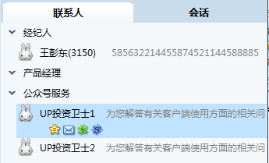

2.6 图标区域1：手机形状的图标，未实装

2.7图标区域2：

主菜单：主要操作菜单，部分功能未实现

系统设置：未实现

消息管理器：查看消息历史

2.8菜单

2.8.1 分组节点右键菜单：

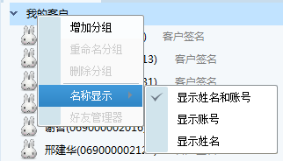

增加分组/重命名/删除分组：在此节点下创建新的分组/重命名分组/删除分组。此功能未完全实现

名称显示：切换三种不同的显示模式

2.8.2 好友节点右键菜单：

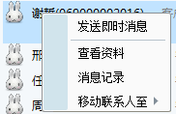

发送即时消息：弹出与此好友的聊天窗口

查看资料：根据需求开发

消息记录：弹出消息管理器

移动联系人：只适用与移动我的客户到自定义分组，未实现

2.8.3 联系人空白区域点右键菜单：

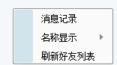

消息记录：弹出消息管理器

名称显示：切换三种不同的显示模式

刷新好友列表：刷新用户，更新信息

2.8.4 群组节点右键菜单：

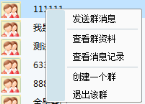

发送群消息：弹出与此群的聊天窗口

查看群资料：根据需求开发

查看消息记录：弹出消息管理器

创建一个群：创建群组

退出该群：退出群组

2.8.5群组空白区域右键菜单：



创建一个群：创建群组

查看消息记录：弹出消息管理器

3.个人聊天界面

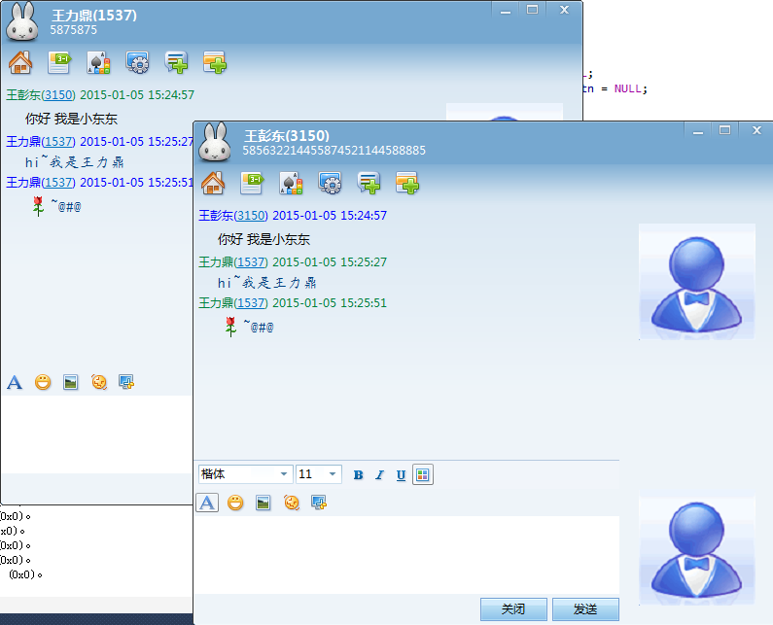

主界面从上至下，以此是：

3.1人物信息区

头像：暂时默认

昵称：昵称（ID）

个性签名：数据库取得个性签名

3.2图标区：未实装，根据需求再开发

3.3消息接收区域

支持图片，文字。同机测试收发无问题，跨机器由于多媒体传输协议未实装，无法显示。

此部分待完成。

3.4操作栏

字体：可改变字体、字号、粗体、斜体、下划线、字体颜色

默认表情：可发送默认表情

图片：可发送本机图片。跨机器传输协议未实装。

窗口抖动：可发送窗口抖动。

截图：可截图发送图片。跨机器传输协议未实装。

3.5消息发送区域

3.6右侧栏展示区：根据需求再开发

3.7消息接收区域右键菜单：

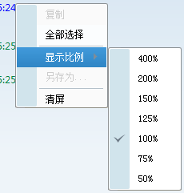

复制：在选中文字的情况下有效

全部选择：全选，类似于ctrl+A

显示比例：修改消息接收richedit的缩放值，同QQ

另存为：在选中图片的情况下有效，另存为本地文件

清屏：清空整个接收区域

3.8 消息发送区域右键菜单

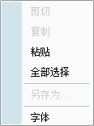

剪切/复制，在发送区域选中情况下有效

粘贴/全选/另存为：略

字体：功能同字体按钮

4.群组界面

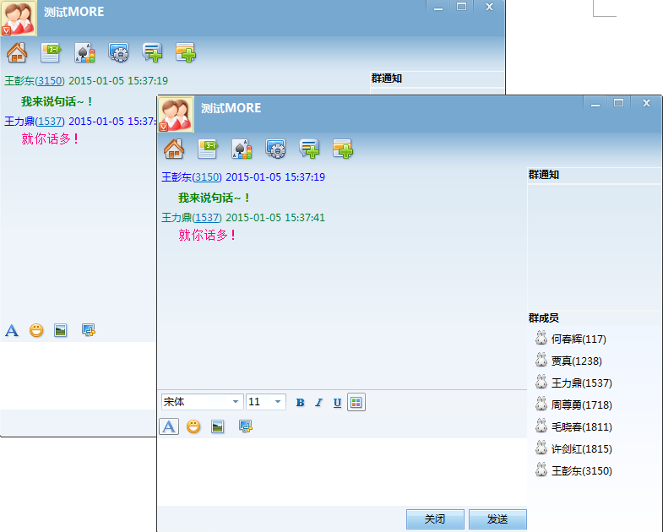

4.1 群组聊天界面

没有窗口抖动，右侧栏目为群公告以及群成员列表。大部分功能展示同上。群公告修改功能未实装。

4.2 群组成员右键菜单：

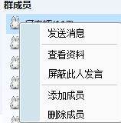

发送消息：弹出与此群成员的单人聊天界面

查看资料：查看群成员资料，未实现

屏蔽此人发言：屏蔽此群中此用户的会话，收到消息之后将不会展示在接收区域，会直接丢弃。暂未实装，可根据需求开发

添加成员：群创建者可进行此操作，否则，菜单选项为灰色。弹出选择联系人界面。

删除成员：群创建者可进行此操作，否则，菜单选项为灰色。直接从此群组中删除群成员。

5.消息群发界面

在我的客户节点上，或者此节点的子节点上双击，可出现消息群发界面。在此界面中发送的消息，将会以发送者一对一发送给客户的方式发送。

界面如下：

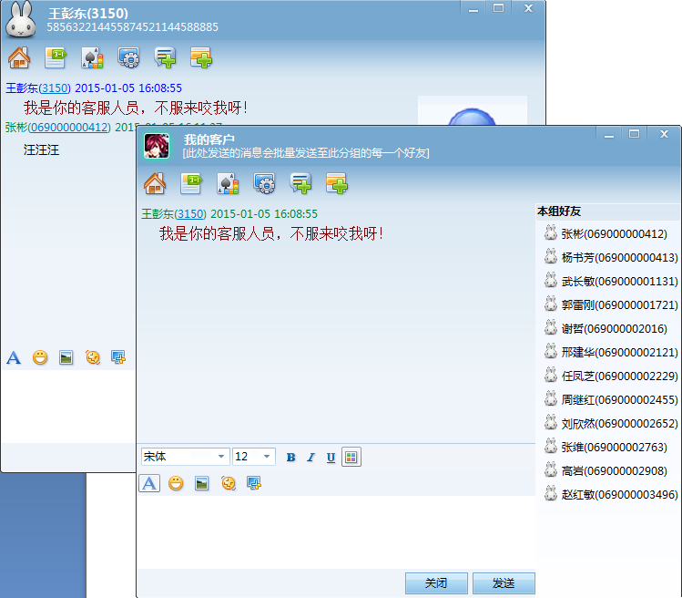

右侧栏：本组好友列表中的客户，将收到发送者一对一的消息，而收到消息的客户，回复消息，将不会再这个群发窗口中展示。

其余：菜单功能同个人聊天窗口。

6.公众号

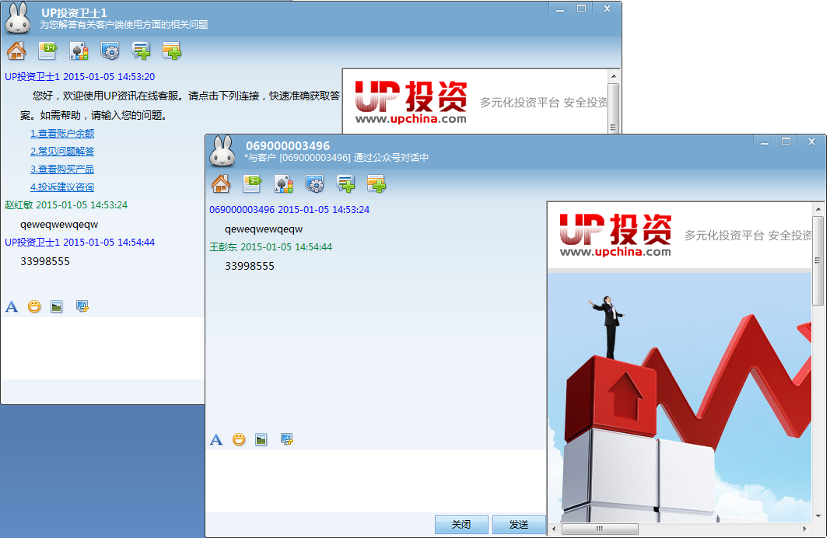

右侧栏：右侧栏支持ie，此处根据需求再开发

欢迎语：客户打开公众号，会收到欢迎语。此信息可从后台服务器取得。

会话：测试时，请使用3150作为公众号服务人员。

客户界面，看见是客户本人跟公众号会话，而服务人员的界面，看见的是服务的具体客户。

7.消息管理器

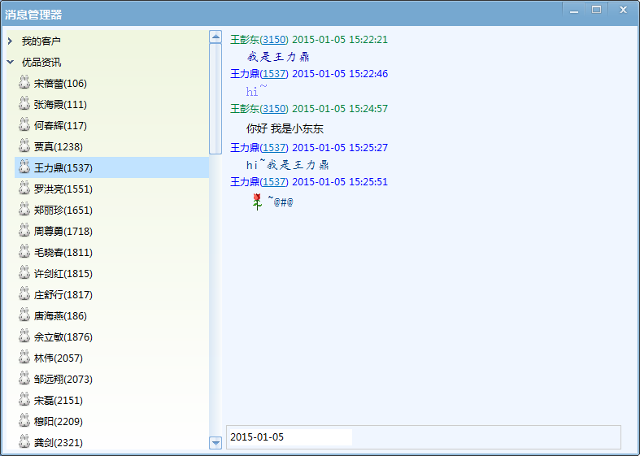

左侧：联系人列表，分组同主界面，此处能看见个人跟个人，以及本人所在的群组的所有聊天记录。公众号的聊天记录暂时不可见。

右侧：上方位消息展示区，下方选择日期，聊天记录搜索/导出等功能暂未完成。

8.选择联系人

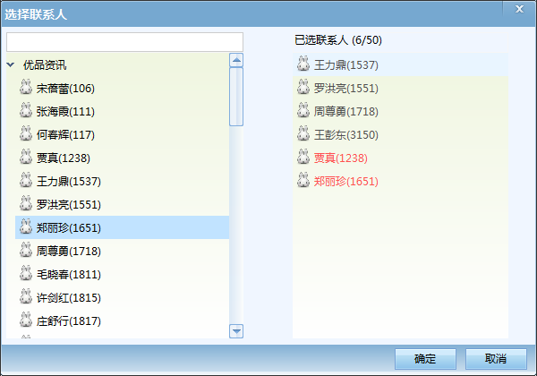

此界面用于添加联系人到群组，或者讨论组时使用。

左侧：联系人列表，内部群组，可以添加的只能是服务人员，外部群组，只能添加客户。

右侧：灰色为此群组中已有的客户。红色为新添加的客户。双击左侧列表可添加此用户至右侧列表。双击右侧红色的客户，可从待添加列表中移除此用户。

9.创建群组

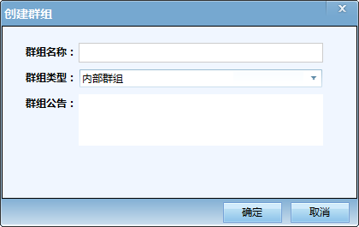

太简单，就不说了

10.托盘图标

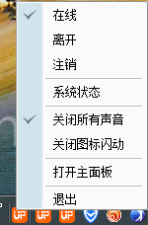

右键菜单：

在线状态/系统状态开发

关闭声音/图标闪动：开关暂未实装。收到消息会有声音提示。

打开主面板：弹出主界面。

退出：退出客户端

11.服务器：

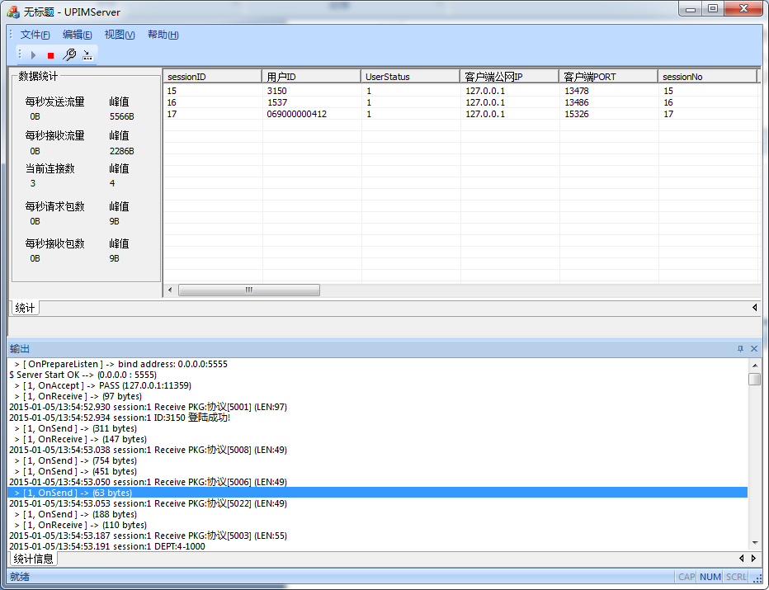

也不说了